さかど生きもの大調査2026 調査票
調査者
お名前またはニックネーム | お住まいの市町村 | 年齢
 | 坂戸市・その他（ ） | 歳

報告内容
見つけた生きもの  （該当に〇印） | 1.昆虫（トンボ）  2.野鳥（セキレイ類、スズメ、ツバメ、カルガモ、カワセミ）  3.植物（キツネノカミソリ）  4.その他珍しい生きもの
生きものの名前
（わからない場合は「不明」可）
見つけた日 | 令和８年 月 日（ ） 午前・午後
見つけた場所  裏面地図にポイントでも可 | （町名や付近の施設等、座標等）
見つけた場所の様子 | 1. 庭 2. 田畑 3. 公園 4. 雑木林 5. 川、水路、池  6. その他（ ）
見つけた数
見つけた時の様子
観察して気づいたこと
その他
写真やイラストがあれば添付してください。
※報告された写真や情報は、市がホームページ等で使用することを承諾したものとします。

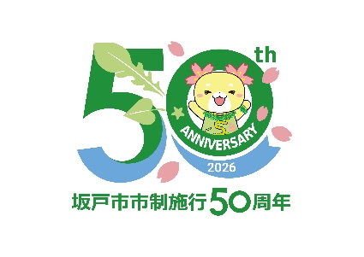

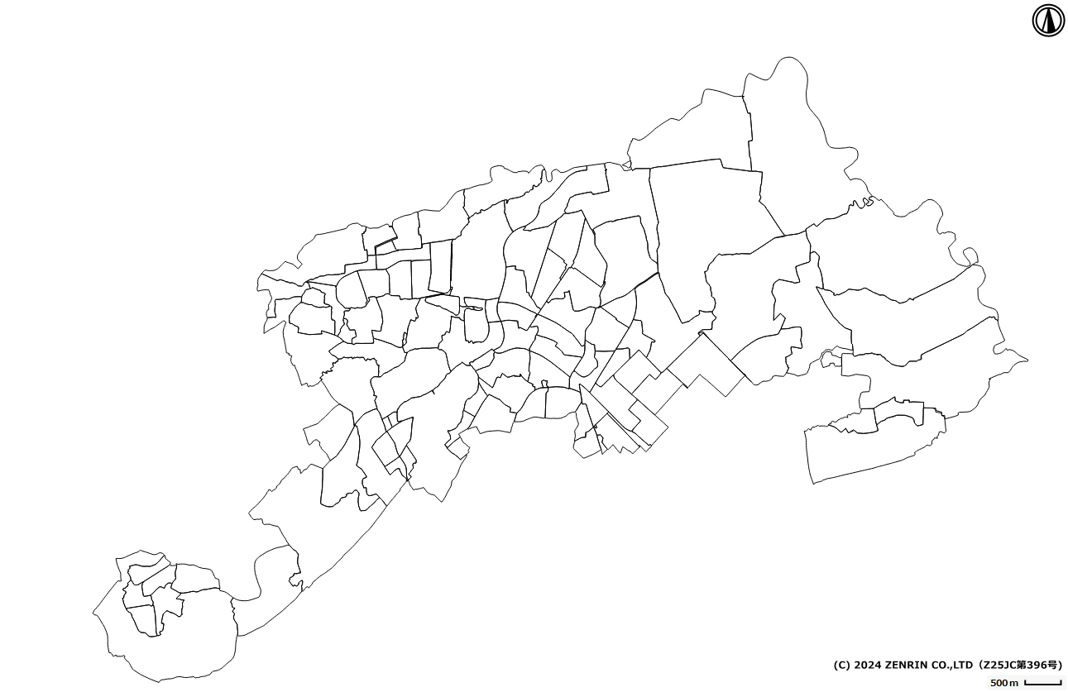
高麗川
R407

対象生きものを見つけた場所
生きものを見つけた場所をポイントしてください。
圏央道
越辺川
関間
八幡
鶴舞
西坂戸
泉町
にっさい花みず木
千代田
東坂戸
鎌倉町
柳町
清水町
花影町
三光町
中富町
南町
緑町
本町
仲町
元町
溝端町
薬師町
芦山町

末広町
伊豆の山町
中里
塚崎
新堀
堀込
小山
長岡
北峰
善能寺
浅羽
欠ノ上
成願寺
北大塚
戸口
新ヶ谷
東和田
沢木
金田
今西
北浅羽
厚川
萱方
森戸
四日市場
多和目
石井
石井
片柳
上吉田
片柳
戸宮
塚越
青木
中小坂
紺屋
横沼
小沼
赤尾
島田

